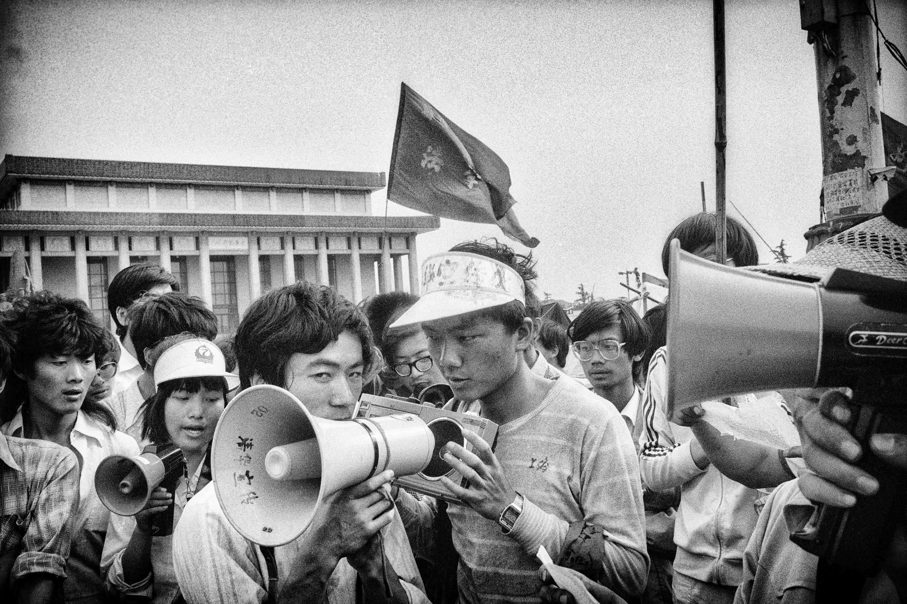

**Exposition du XX/XX au XX/XX (à modifier)**

**LIEU (à modifier)**

© Alain Keler / MYOP

© Alain Keler / MYOP

**Une exposition proposée par :**